TUẦN 23 + 24
BÀI 8: LẮP GHÉP MÔ HÌNH BẬP BÊNH (2 Tiết)
I. YÊU CẦU CẦN ĐẠT
1. Kiến thức, kĩ năng
- Lựa chọn được các chi tiết, dụng cụ cần thiết.
- Lắp ghép được mô hình bập bênh theo hướng dẫn.
- Có thể sáng tạo kiểu bập bênh khác với sản phẩm mẫu.
2. Năng lực, phẩm chất
- Năng lực chung:
+ Tự chủ và tự học: Tìm tòi, học hỏi được cách sử dụng các dụng cụ và chi tiết kĩ thuật phù hợp để lắp ghép mô hình bập bênh theo hướng dẫn.
+ Giao tiếp và hợp tác: Mô tả được các bước lắp ghép mô hình bập bênh bằng cách sử dụng các dụng cụ và chi tiết kĩ thuật. Có thói quen trao đổi, giúp đỡ nhau trong học tập; biết cùng nhau hoàn thành nhiệm vụ học tập theo sự hướng dẫn của GV.
+ Giải quyết vấn đề và sáng tạo: Đề xuất được ý tưởng phù hợp để lắp được kiểu mô hình bập bênh khác dựa theo các bước gợi ý trong SGK.
- Năng lực công nghệ:
+ Hiểu biết công nghệ: Lựa chọn được các chi tiết, dụng cụ lắp ghép mô hình bập bênh đúng yêu cầu.
+ Sử dụng công nghệ: Sử dụng được các dụng cụ và chi tiết kĩ thuật để lắp ghép mô hình bập bênh theo hướng dẫn, an toàn.
+ Thiết kế kĩ thuật: Lắp ghép được một mô hình bập bênh khác theo các bước đã học và đảm bảo yêu cầu về kĩ thuật, thẩm mĩ.
- Phẩm chất
+ Chăm chỉ: Ham học hỏi, tìm tòi để mở rộng hiểu biết và vận dụng kiến thức đã biết về dụng cụ, chi tiết lắp ghép kĩ thuật trong cuộc sống.
+ Trách nhiệm: Có ý thức sử dụng, sắp xếp và bảo quản dụng cụ, đồ dùng kĩ thuật.
II. ĐỒ DÙNG DẠY HỌC
1. Giáo viên
- Phương tiện dạy học: Giáo án, SGK, máy tính, máy chiếu.
2. Học sinh
- SGK, vở ghi, đủ dụng cụ học tập, đọc trước bài ở nhà.

III. CÁC HOẠT ĐỘNG DẠY HỌC
TIẾT 1
Ngày dạy: 22,23/02/2024
Hoạt động của giáo viên | Hoạt động của học sinh
1. Khởi động(5p)
- GV cho học sinh quan sát hình ảnh bập bênh theo những kiểu dáng khác nhau và hỏi: Chúng ta có thể dùng bộ lắp ghép mô hình kĩ thuật để lắp ghép mô hình bập bênh được không?  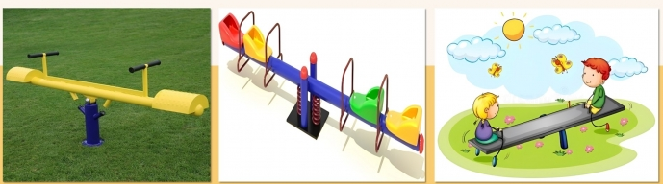  - GV nhận xét, tuyên dương.  - GV dẫn dắt vào bài mới. | - HS quan sát hình ảnh và trả lời câu hỏi của GV  - HS lắng nghe
2. Khám phá(22p)
Hoạt động 1: Tìm hiểu sản phẩm  - GV cho HS quan sát mô hình bập bênh trong Hình 1, nêu các bộ phận chính và số lượng các chi tiết của mô hình bập bênh.  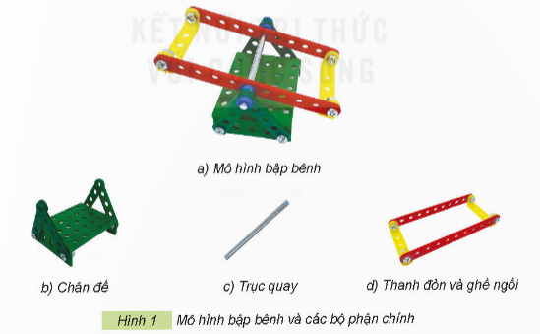  - GV nhận xét.  - GV cho HS quan sát mô hình bập bênh đã chuẩn bị sẵn để HS quan sát, nhận xét trực quan.  Hoạt động 2: Lựa chọn các chi tiết và dụng cụ  - GV yêu cầu HS thảo luận nhóm lựa chọn các dụng cụ và chi tiết phù hợp với số lượng cần thiết trong bộ lắp ghép mô hình kĩ thuật để lắp mô hình bập bênh trên.  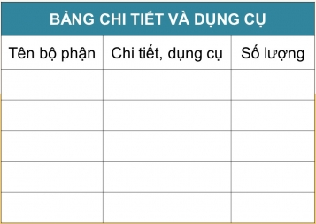  - GV nhận xét, bổ sung | - HS quan sát Hình 1 và thảo luận theo nhóm.  - Trình bày kết quả làm việc nhóm.  - HS lắng nghe  - HS quan sát mẫu thật và nhận xét.  - HS thảo luận theo nhóm lựa chọn các dụng cụ, chi tiết phù hợp, hoàn thành bảng chi tiết và dụng cụ.  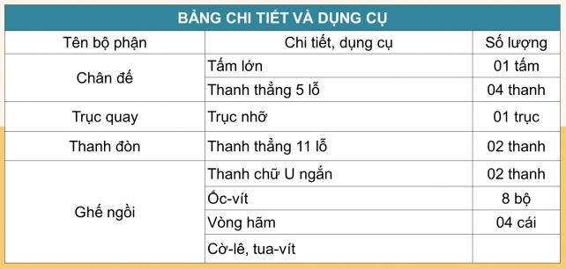  - Các nhóm khác nhận xét, bổ sung.
3. Luyện tập, thực hành(8p)
- GV tổ chức trò chơi “Ô cửa bí mật”.  Câu 1: Các bộ phận chính của mô hình bập bênh là?  A. Chân đế.  B. Trục quay.  C. Thanh đòn và ghế ngồi.  D. Tất cả các đáp án trên đều đúng.  Câu 2: Cần mấy thanh thẳng 5 lỗ để lắp chân đế?  A. 7  B. 6  C. 5  D. 4  Câu 3: Mô hình bập bênh có cần vít dài không?  A. Có  B. Không  Câu 4: Cần mấy thanh thẳng 11 lỗ để lắp thanh đòn và ghế ngồi?  A. 1  B. 2  C. 3  D. 4  - GV đánh giá, nhận xét trò chơi.  - Nhận xét sau tiết dạy, dặn dò về nhà. | - HS tham gia trò chơi  - HS lắng nghe, rút kinh nghiệm
TIẾT 2
Ngày dạy: 29 /02/2024; 01/03/2024
Hoạt động của giáo viên | Hoạt động của học sinh
1. Khởi động(5p)
- GV yêu cầu HS trả lời câu hỏi: Để lắp ghép mô hình bập bênh ta cần những chi tiết và dụng cụ nào?  - GV cho HS xem video lắp ghép mô hình bập bênh, dẫn dắt vào bài mới. | - HS trả lời câu hỏi.  - HS quan sát, chú ý.
2. Luyện tập, thực hành (20p)
Hoạt động 3: Thực hành lắp ghép mô hình bập bênh.  - GV chia lớp thành 5 nhóm, thảo luận nêu các bước lắp ghép mô hình bập bênh và thực hành tạo ra sản phẩm.  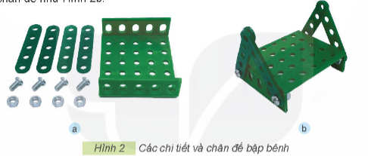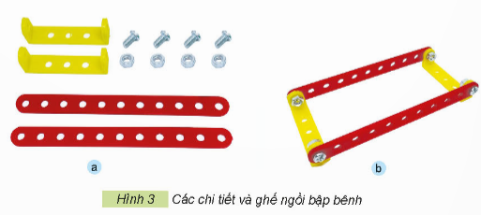  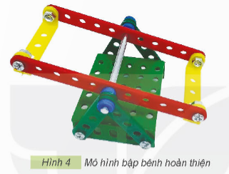  - Cho các nhóm trình bày kết quả làm việc của mỗi nhóm.  - GV nhận xét, bổ sung.  Hoạt động 4: Giới thiệu sản phẩm  - GV tổ chức cho HS trưng bày và giới thiệu mô hình bập bênh của mình.  - GV gợi ý và hướng dẫn HS sử dụng phiếu đánh giá sản phẩm sau khi lắp ghép xong mô hình bập bênh.  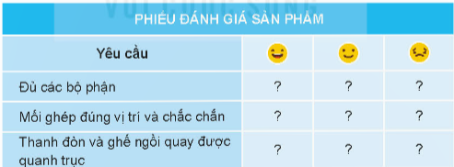  - Cho HS tự nhận xét sản phẩm của mình và cùng nhận xét lẫn nhau.  - GV nhận xét, đánh giá chung. | - HS thảo luận theo nhóm thực hiện theo yêu cầu GV.  - Trình bày kết quả thảo luận.  - HS lắng nghe  - Các nhóm trưng bày sản phẩm của nhóm mình.  - Hoàn thành phiếu đánh giá sản phẩm.  - Nhận xét giữa các nhóm  - HS lắng nghe
3. Vận dụng, trải nghiệm(10p)
- GV yêu cầu HS suy nghĩ sử dụng các dụng cụ và chi tiết trong bộ lắp ghép mô hình để lắp ghép một kiểu bập bênh khác với mẫu trong SGK.  - GV nhận xét, lưu ý: Tháo, cất các dụng cụ và chi tiết gọn gàng sau khi thực hành xong.  - Nhận xét sau tiết dạy, dặn dò về nhà. | - Chia nhóm làm việc, trưng bày sản phẩm sáng tạo của các nhóm.  - HS lắng nghe
IV. ĐIỀU CHỈNH SAU BÀI DẠY(Nếu có)

